LA FORMAZIONE DEGLI STATI MODERNI: FRANCIA E INGHILTERRA

**La Guerra dei Cent’anni** (1337-1453)

Guerra dei Cent’anni è il nome che si dà ad una serie di conflitti tra la Francia e l’Inghilterra, che a intervalli percorrono il periodo che va dal 1337 al 1453 e che si svolgono tutti sul suolo francese. La guerra porterà alla creazione di due entità statali distinte, Francia e Inghilterra, nelle quali i rispettivi monarchi concentreranno il potere nelle proprie mani.

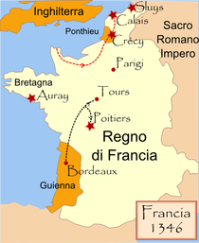 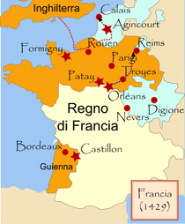

La prima cartina mostra la Francia nei primi anni del conflitto; la seconda nel momento in cui inizia l’ultima fase della guerra (1429) che segna la riscossa francese con Giovanna d’Arco. Come mostra la seconda cartina, le conquiste inglesi si sono accresciute notevolmente e manca poco perché l’Inghilterra possa dominare tutta la Francia.

Sommario

1/ Il conflitto in breve 3

2/ Le cause e le interpretazioni del conflitto 3

3/ Narrazione delle vicende 5

3.1/ Le prime manifestazioni del conflitto tra Francia e Inghilterra: i feudi ribelli 5

3.2/ Gli inglesi tentano senza successo di ascendere al trono francese e si impegnano a rinunciare alle loro pretese sul regno di Francia 6

3.3/ Il disordine in cui si trovano sia la monarchia inglese che quella francese porta a non rispettare gli accordi e a riprendere la guerra. Il tradimento dei borgognoni facilita la vittoria degli inglesi, che si impadroniscono del trono francese 7

3.4/ La riscossa francese: Giovanna d’Arco si mette a capo delle truppe francesi e riesce a scacciare gli inglesi 8

4/ La Guerra dei Cent’anni come momento di formazione degli Stati moderni 11

-------------------------------------------------------------------------------------------------------------------------------------------

Schema riassuntivo: **La Guerra dei Cent’anni**

Significato del conflitto

crisi delle forme di potere medievali e nascita dello stato moderno

nascita della coscienza nazionale

fine dell’epoca della cavalleria (uso di arco lungo e cannoni)

Prime manifestazioni del conflitto:

tentativi di ricondurre all’ordine il feudo della Guienna e la regione delle Fiandre da parte del re francese

Prima fase del conflitto: *nonostante le vittorie militari, fallisce il piano inglese di impadronirsi del trono francese*

crisi dinastica francese (mancanza di eredi dei Capetingi) e pretese al trono inglesi.

intervento di **Edoardo III**; sconfitte francesi nelle battaglie di Crécy e Poitiers; superiorità degli arcieri inglesi

conclusione del conflitto con le conquiste territoriali inglesi (Calais e Guienna), ma con la rinuncia inglese al trono francese.

Seconda fase: *vittoria inglese con Enrico V*

ripresa del conflitto per il venir meno dei sovrani agli accordi precedenti.

Difficoltà interne della Francia

crisi dinastica e conflitto tra due fazioni politiche: gli **armagnacchi** (fedeli al legittimo re) e i **borgognoni** (sostenitori del duca di Borgogna nella successione al trono)

tradimento della Borgogna, feudo della corona francese, che si schiera con gli Inglesi

Il re inglese **Enrico V** vince i francesi ad Azincourt, sposa una principessa francese e diventa reggente al trono di Francia; suo figlio Enrico VI diventa re di Francia

Terza fase: *rivincita francese con Giovanna d’Arco*

si profila l’egemonia inglese sulla Francia, ma Giovanna d’Arco (al fianco del Delfino, il futuro Carlo VII, figlio del defunto re Carlo VI) si mette a capo di un esercito e riesce a rovesciare la situazione.

--------------------------------------------------------------------------------------------------------------------------------------

# 1/ Il conflitto in breve

La Guerra dei Cent’anni è il nome che si dà ad una serie di conflitti tra la Francia e l’Inghilterra, che a intervalli percorrono il periodo che va **dal 1337 al 1453** e che si svolgono tutti sul suolo francese. La guerra porterà alla creazione di due entità statali distinte, Francia e Inghilterra, nelle quali i rispettivi monarchi concentreranno il potere nelle proprie mani.

Francia e Inghilterra erano due regni legati da innumerevoli rapporti feudali: sul suolo francese erano presenti due feudi che formalmente dipendevano dalla corona francese (la regione della Guienna e quella delle Fiandre) ma che di fatto erano legati all’Inghilterra. Inoltre, da quando i Normanni stanziati in Francia si erano mossi alla conquista dell’Inghilterra, la Francia aveva esteso la propria influenza sull’isola.

Le prime manifestazioni del conflitto tra le due monarchie furono relative ai due feudi ribelli (Guienna e Fiandre) che volevano affrancarsi dal controllo francese. Essi furono faticosamente ricondotti all’ordine dalla Francia, ma le tensioni non tardarono a manifestarsi nuovamente. Quando infatti in Francia si verificò una crisi dinastica, il re inglese accampò dei diritti sul trono francese e tentò, ma senza successo, di impossessarsene.

Successivamente il conflitto si riaccese sempre a causa di un problema dinastico: il re francese era diventato folle e perciò il suo trono era conteso da due fazioni, una delle quali (quella dei borgognoni) non esitò ad allearsi con gli inglesi per prevalere sull’altra. Ciò permise agli inglesi di intromettersi nuovamente nelle vicende della Francia e questa volta riuscirono quasi del tutto ad impadronirsi del suo trono. Infatti, sarebbe bastato che avessero conquistato anche i territori a sud della Loira, dove viveva il legittimo erede al trono francese, per completare la loro opera.

A questo punto però entrò in scena Giovanna d’Arco, l’umile fanciulla del popolo che si mise a capo delle truppe francesi, portò aiuto all’erede al trono e riuscì a scacciare definitivamente gli inglesi dal suolo francese. Da questo momento Francia e Inghilterra furono due monarchie e due stati separati.

# 2/ Le cause e le interpretazioni del conflitto

Come spiegare questo lungo conflitto, quali ragioni sono alla sua base e quali significati assume dal punto di vista storico? Ecco alcune interpretazioni:

1. **Il conflitto rappresenta il passaggio dalla frammentazione feudale del potere a forme statali moderne, sempre più ampie e solide** – Gli storici vedono nella guerra dei Cent’anni il tramonto delle forme di potere medievali (papa, imperatore, città, feudalesimo) e la conseguente nascita di nuove strutture politiche che sarebbero state protagoniste della storia moderna: i grandi Stati dinastici (sulla formazione degli Stati moderni, vedi tabelle in fondo al capitolo). In questo caso si tratta della Francia e dell’Inghilterra, che prima del conflitto erano due monarchie collegate dall’intreccio di innumerevoli rapporti feudali e che alla fine della guerra diventeranno due entità statali distinte, nelle quali i rispettivi monarchi concentreranno il potere nelle proprie mani.

Per avere un’idea di questi intrecci di potere preesistenti alla guerra dei Cent’anni, si pensi che nel momento in cui scoppia il conflitto, verso la metà del ‘300, il re di Francia aveva un controllo solo parziale del suo territorio essendovi al suo interno un feudo inglese (il **ducato di Guienna**), legato da un rapporto di vassallaggio con il re francese, e la **contea delle Fiandre** (formalmente sotto il controllo francese, ma le cui città erano di fatto dipendenti economicamente dall’Inghilterra, da cui importavano la lana che lavoravano nelle proprie tessiture). Chi comandava in questi territori? Il re francese o il duca del feudo inglese o le città dipendenti economicamente dall’Inghilterra?

L’intreccio di rapporti feudali tra la Francia e l’Inghilterra era dovuto al fatto che in Francia erano migrati i **Normanni** (nella regione che ancora oggi porta il loro nome: la Normandia). Il duca di Normandia, Guglielmo detto “il Bastardo”, vassallo del re di Francia, aveva invaso l’Inghilterra e sconfitto gli anglosassoni nella celebre **Battaglia di Hastings** (**1066**). Soprannominato “il Conquistatore”, Guglielmo divenne re dell’isola. Il risultato fu che **il re d’Inghilterra era vassallo del re di Francia**. In questo periodo l’importanza della Francia nella storia inglese crebbe, sotto tutti i punti di vista: idee, costumi, lingua. Ad esempio, alla corte di Guglielmo, gli aristocratici parlavano il francese della Normandia e l'uso della lingua anglo-normanna ha lasciato una traccia indelebile nella [lingua inglese](http://it.wikipedia.org/wiki/Lingua_inglese).

**La Guerra dei Cent’anni può essere vista come l’abbandono di tutti questi intrecci di potere tra le due monarchie che alla fine del conflitto diventeranno due entità distinte, autonome e indipendenti.**

1. **La guerra dei Cent’anni rappresenta il momento in cui nasce il sentimento nazionale** – La guerra dei Cent’anni può essere vista come il risultato del rafforzamento delle monarchie contro i poteri locali e come il momento in cui cominciano a nascere degli Stati territoriali racchiusi in ben delimitati confini. Ma il conflitto viene interpretato anche come l’atto di nascita di una nuova forma di sensibilità: si tratterebbe della nascita di una prima forma di sensibilità nazionale, cioè dell’**amore per la propria patria** o **nazione**. All’idea di uno Stato che estende il proprio potere entro precisi confini territoriali si aggiunge un altro elemento che siamo abituati ad associare all’idea di Stato: il fatto che sia abitato da persone che parlano la stessa lingua, hanno costumi comuni, ecc.

Ebbene, se si osservano le ultime fasi del conflitto, si può osservare la genesi di questo sentimento nazionale. Nella parte finale della guerra, infatti, la monarchia francese era in crisi a causa della follia del re Carlo VI e il potere monarchico era conteso da due prìncipi fra loro antagonisti: il fratello del re e lo zio del re, il duca di Borgogna (la Borgogna era una regione feudo della Francia). Ne scaturì una lotta civile che condusse il paese all’anarchia e la Borgogna per avere la meglio contro i propri nemici interni non esitò ad allearsi con gli inglesi, chiamando in aiuto il re inglese Enrico V.

**La monarchia francese venne allora soccorsa dalla popolazione della provincia, che era affezionata al proprio re**. Un esempio di questo sentimento popolare di sostegno alla monarchia è la figura di **Giovanna d’Arco**, la giovane contadina che, sentendosi ispirata da “voci celesti”, si mise a capo degli eserciti del re di Francia ed accorse a liberare la rocca di Orléans assediata dagli Inglesi. Caduta poi nelle loro mani, venne processata e arsa al rogo come strega. Alcuni storici vedono **nel sostegno popolare alla monarchia, che si incarna nella figura di Giovanna d’Arco, la nascita dello spirito nazionale francese, contro gli invasori inglesi**.

Analogamente, nel caso dell’Inghilterra, un sintomo di questa nascente coscienza nazionale si può trovare nella politica aggressiva verso la Francia promossa dai sovrani Enrico IV ed Enrico V, che, all’inizio del 1400, incitarono l’aristocrazia e la corte a non parlare più francese, ma inglese (come abbiamo già detto, il francese si era diffuso in Inghilterra dopo la conquista normanna).

**Critiche a questa interpretazione** - E’ bene comunque ricordare che l’esistenza di un sentimento nazionale nel Medioevo ed il suo ruolo nella formazione dello stato moderno ha fatto discutere molto gli storici che non si sono trovati d’accordo su questo tema. Quanto al caso di Giovanna d’Arco, ad esempio, alcuni studiosi sottolineano che **la giovane non è mai stata animata da uno spirito nazionalista perché allora non si trattava certo di combattere l’Inghilterra in quanto nazione nemica, visto che Francia e Inghilterra presentavano numerosi legami**. La guerra tra Francia e Inghilterra assunse tinte più marcatamente nazionalistiche solo più avanti, cioè in età moderna, dopo la Riforma e, in particolare, con il regno di Enrico VIII. Furono perciò delle interpretazioni successive, soprattutto ottocentesche, a fare di Giovanna un simbolo dello spirito nazionale francese.

🡪 a questi primi due punti sono collegate le tabelle alla fine del capitolo che illustrano la nascita dello Stato moderno ed il superamento dello Stato feudale

1. **La guerra dei Cent’anni rappresenta la fine della cavalleria medievale** – La guerra dei Cent’anni rappresenta la fine del Medioevo non solo per il superamento della frammentazione del potere feudale, ma anche dal punto di vista delle tecniche di combattimento e dei modi di fare la guerra. In una delle sue più celebri battaglie, quella di **Crécy** (1346), una nuova arma, l’**arco lungo** degli arcieri inglesi fece strage dei cavalieri francesi. Durante il conflitto vennero usati inoltre sempre più frequentemente i **cannoni**. Tutto ciò decretò **la fine** **dell’epoca della cavalleria medievale e l’inizio di una nuova epoca anche nel modo di fare la guerra**.

# 3/ Narrazione delle vicende

## 3.1/ Le prime manifestazioni del conflitto tra Francia e Inghilterra: i feudi ribelli

Già a dal 1294 il sovrano Filippo IV il Bello aveva cercato di far valere i suoi diritti sulle due grandi regioni che restavano all’interno dei confini francesi, ma che avevano stretti legami con l’Inghilterra. Esse erano:

* il ducato di **Guienna,** una regione a sud-ovest dei Pirenei, che comprendeva la zona di Bordeaux, da cui i sovrani inglesi importavano il vino; **i sovrani inglesi** **possedevano la Guienna a titolo feudale** ed erano perciò vassalli dei re di Francia, ma tendevano a far valere la propria indipendenza.
* la contea delle **Fiandre** (zona in cui sorge l’attuale Belgio), cheera ricca di manifatture e tessiture, soprattutto di lana, importata dall’Inghilterra, con la quale le città di questa regione avevano perciò profondi legami. Le Fiandre però si trovavano sotto il controllo del **conte di Fiandra, formalmente vassallo e feudatario del re di Francia**. Il conte era in conflitto con le città delle Fiandre (come Bruges, Gandes e Ypres), che rivendicavano la propria autonomia (allo stesso modo in cui lo facevano i comuni italiani nei confronti delle autorità feudali ad esse superiori) ed erano favorevoli a consolidare i propri rapporti con l’Inghilterra.

Sia la Guienna che le Fiandre avevano causato problemi alla monarchia francese, volendo affrancarsi dal suo controllo, ed erano state faticosamente ricondotte all’ordine dalla Francia. Le tensioni però non tardarono a manifestarsi in altre occasioni.

## 3.2/ Gli inglesi tentano senza successo di ascendere al trono francese e si impegnano a rinunciare alle loro pretese sul regno di Francia

* L’occasione per il riemergere delle tensioni tra Francia e Inghilterra fu una crisi dinastica. Nel 1328 in Francia morì senza eredi l’ultimo esponente della dinastia dei Capetingi. Il re inglese **Edoardo III** accampò allora dei diritti sul trono francese vantando la sua parentela per parte di madre con i Capetingi e definendosi “*Re d’Inghilterra, di Francia e d’Irlanda*”. Ma i francesi, invocando la legge salica (una legge che vietava la successione al trono di Francia in linea femminile[1]), disapprovarono quanto preteso da Edoardo e perciò questi entrò in conflitto con la corona francese.
* Edoardo sbarcò in Normandia nel luglio 1346 e riuscì ad infliggere ai cavalieri francesi una pesante sconfitta a **Crécy**, con i suoi abili **arcieri**. Fu questa una delle battaglie più importanti della Guerra dei Cent’anni e molti storici la considerano – per l’uso di nuove armi e tecniche di combattimento – come l’inizio del **declino dell’epoca della cavalleria**.

I cavalieri francesi si trovarono di fronte gli **archi lunghi** o **archi giganti** degli inglesi che scagliavano, a notevoli distanze, frecce di circa un metro. Gli archi inoltre erano molto più veloci da caricare rispetto alle balestre di cui erano armati i soldati mercenari genovesi al servizio dei francesi (con l’arco si riuscivano a caricare otto frecce al minuto, mentre con la balestra solo due saette al minuto). A Crécy gli arcieri inglesi, con la protezione di sbarramenti di pali aguzzi, fecero strage dei cavalieri francesi.

Le armature dei cavalieri vennero perciò rese sempre più complesse per resistere alle frecce, ma ormai il prode paladino a cavallo era condannato e la sua fine venne decretata dall’impiego dei **cannoni** che furono usati con sempre maggior frequenza durante la Guerra dei Cent’anni.

* Dopo un’interruzione della guerra dovuta alla peste, il conflitto venne ripreso dal figlio del re inglese, che sconfisse i francesi in una battaglia, quella di **Poitiers**, che sembrava l’esatta replica di quella di Crécy*. La vittoria fece acquistare dei territori (Calais e Guienna) al re inglese, che però si impegnava a rinunciare alle pretese sul regno di Francia*.

|  |  |
| --- | --- |
| **La guerra dei Cent’anni e la fine della cavalleria medievale** | |
|  | **La Battaglia di Crècy (1346)** – In primo piano, si vedono dei balestrieri al servizio dei francesi (uno dei quali è intento a caricare la sua arma mediante due manovelle) mentre vengono trafitti dalle frecce scagliate dai soldati inglesi armati di arco lungo. |
|  | **L’assedio di Rouen (1418)** – In questa battaglia della guerra dei Cent’anni si può osservare l’uso dei cannoni. |

## 3.3/ Il disordine in cui si trovano sia la monarchia inglese che quella francese porta a non rispettare gli accordi e a riprendere la guerra. Il tradimento dei borgognoni facilita la vittoria degli inglesi, che si impadroniscono del trono francese

* I sovrani però non tennero fede agli accordi stipulati alla fine della fase precedente della guerra e perciò il conflitto si riaccese. In particolare fu determinante per la ripresa delle ostilità la situazione di caos sociale e istituzionale in cui si trovavano entrambe le potenze:
* l’Inghilterra era percorsa da sollevamenti di contadini (vedi *Crisi del Trecento*) e viveva anche una crisi di successione dinastica;
* la crisi dinastica si verificava anche in Francia. Il sovrano di Francia **Carlo VI di Valois** era infatti entrato in una follia sempre più grave (sarà detto appunto “il Folle”), che gli impediva di governare. Il potere venne conteso tra due prìncipi: il fratello del re, Luigi d’Orleans, e lo zio del re, il duca di Borgogna (regione feudo della Francia, la cui capitale era Digione, vd. cartina). Si formarono perciò due opposte fazioni in lotta tra loro: da una parte gli orleanistio **armagnacchi** (perché guidati dal conte d’Armagnac), e dall’altra i **borgognoni**, sostenitori del Duca di Borgogna. La **Borgogna**, ad un certo punto,per avere la meglio sui suoi avversari interni **decise di allearsi con gli inglesi tradendo la Francia**.

Approfittando del caos in cui il regno francese era caduto, il re inglese **Enrico V** (della dinastia **Lancaster)** riprese le ostilità con la Franciainvase la Normandia e ottenne una grande vittoria ad **Azincourt**, in una battaglia in cui il ruolo decisivo venne ancora una volta giocato dagli arcieri inglesi.

* Alla fine di questa nuova fase del conflitto, risultò vincitrice l’Inghilterra ed il sovrano Enrico V sposò una principessa reale francese (Caterina di Valois). Enrico V venne perciò riconosciuto reggente al trono francese e dopo la sua morte e quella del re francese Carlo VI, divenne re di Francia suo figlio Enrico VI, che aveva solo 9 mesi.

## 3.4/ La riscossa francese: Giovanna d’Arco si mette a capo delle truppe francesi e riesce a scacciare gli inglesi

* Appoggiata dal tradimento dei borgognoni, la dinastia inglese stava per creare un’entità politica che univa i due lati della Manica, congiungendo cioè all’’Inghilterra parte della Francia. Per fare ciò sarebbe bastato portare sotto il controllo inglese le regioni a sud del fiume Loira, dove si trovava il figlio del defunto re Carlo VI il Folle, ovvero il **Delfino**, come veniva chiamato il principe erede al trono francese[2] (cioè il futuro re **Carlo VII**). Questi era stato estromesso dalla successione al trono a beneficio dei sovrani inglesi.
* E’ a questo punto che entra in scena Giovanna d’Arco, l’umile fanciulla del popolo che era animata dall’idea di compiere una missione divina. Diceva infatti di avere visioni di santi e di udire misteriose voci che la spingevano a compiere la sua missione e cioè portare aiuto al Delfino. In effetti riuscì a incontrare il principe, lo convinse a fidarsi di lei e arrivò a infondere coraggio e desiderio di rivalsa nei francesi.

Indossata un’armatura, riuscì a guidare le truppe francesi contro gli inglesi. Il suo primo successo fu la riconquista della fortezza di **Orléans**, che si trovava sotto il controllo inglese (da qui il nome con il quale Giovanna viene indicata: la pulzella di Orléans). **Riconquistati il potere ed i territori perduti con la collaborazione della pulzella, il Delfino venne incoronato re di Francia a Reims**.

* Nelle intenzioni di Giovanna, la liberazione della Francia dagli inglesi, non ancora ultimata, sarebbe dovuta proseguire fino alla conquista di Parigi. Ma il Delfino, ormai divenuto il nuovo re **Carlo VII**, non appoggiò più i disegni della pulzella, probabilmente sotto l’influenza di accordi diplomatici con i nemici anglo-borgognoni, che gli suggerivano di non proseguire oltre nella riconquista della Francia dopo essere diventato re.

Giovanna allora decise di muoversi da sola alla conquista di **Compiègne**, altra località sotto il controllo dei traditori borgognoni, ora alleati degli inglesi. In questa occasione venne catturata e consegnata dai borgognoni agli inglesi, che la imprigionarono a **Rouen**, dove il vescovo Cauchon, fedele agli inglesi, decise di processarla come eretica. Venne condannata e arsa al rogo. Carlo VII non fece nulla per salvarla. Successivamente però egli si adoperò per la riabilitazione di Giovanna e la revisione del processo (Giovanna, nel ‘900, venne addirittura fatta santa). **Il moto di rinascita da lei avviato non si arrestò più e Carlo VII riuscì a cacciare gli inglesi dalla Francia, lasciando loro solo la città di Calais**.

* Con il contributo di Giovanna d’Arco, la monarchia francese, dopo essere giunta a un passo dalla cancellazione, era riuscita a ricostituire il suo potere su più solide basi territoriali e nazionali. In molte chiese francesi è oggi possibile trovare una statua della pulzella di Orléans: vestita con un’armatura, santa Giovanna incarna l’idea stessa della nazione francese di cui è diventata il simbolo. Il suo personaggio è passato nel mito e ha dato origine a molte leggende ed ispirato molte opere d’arte: nel cinema, tra i numerosi film su questo personaggio, si ricorda il capolavoro *La passione di Giovanna d’Arco* di Dreyer; nella letteratura, il dramma dissacrante di Voltaire intitolato *La pulzella di Orléans* e *Santa Giovanna* di Bernard Shaw.

 

La prima cartina mostra la Francia nei primi anni del conflitto; la seconda nel momento in cui inizia l’ultima fase della guerra (1429) che segna la riscossa francese con Giovanna d’Arco. Come mostra la seconda cartina, le conquiste inglesi si sono accresciute notevolmente e manca poco perché l’Inghilterra possa dominare tutta la Francia.

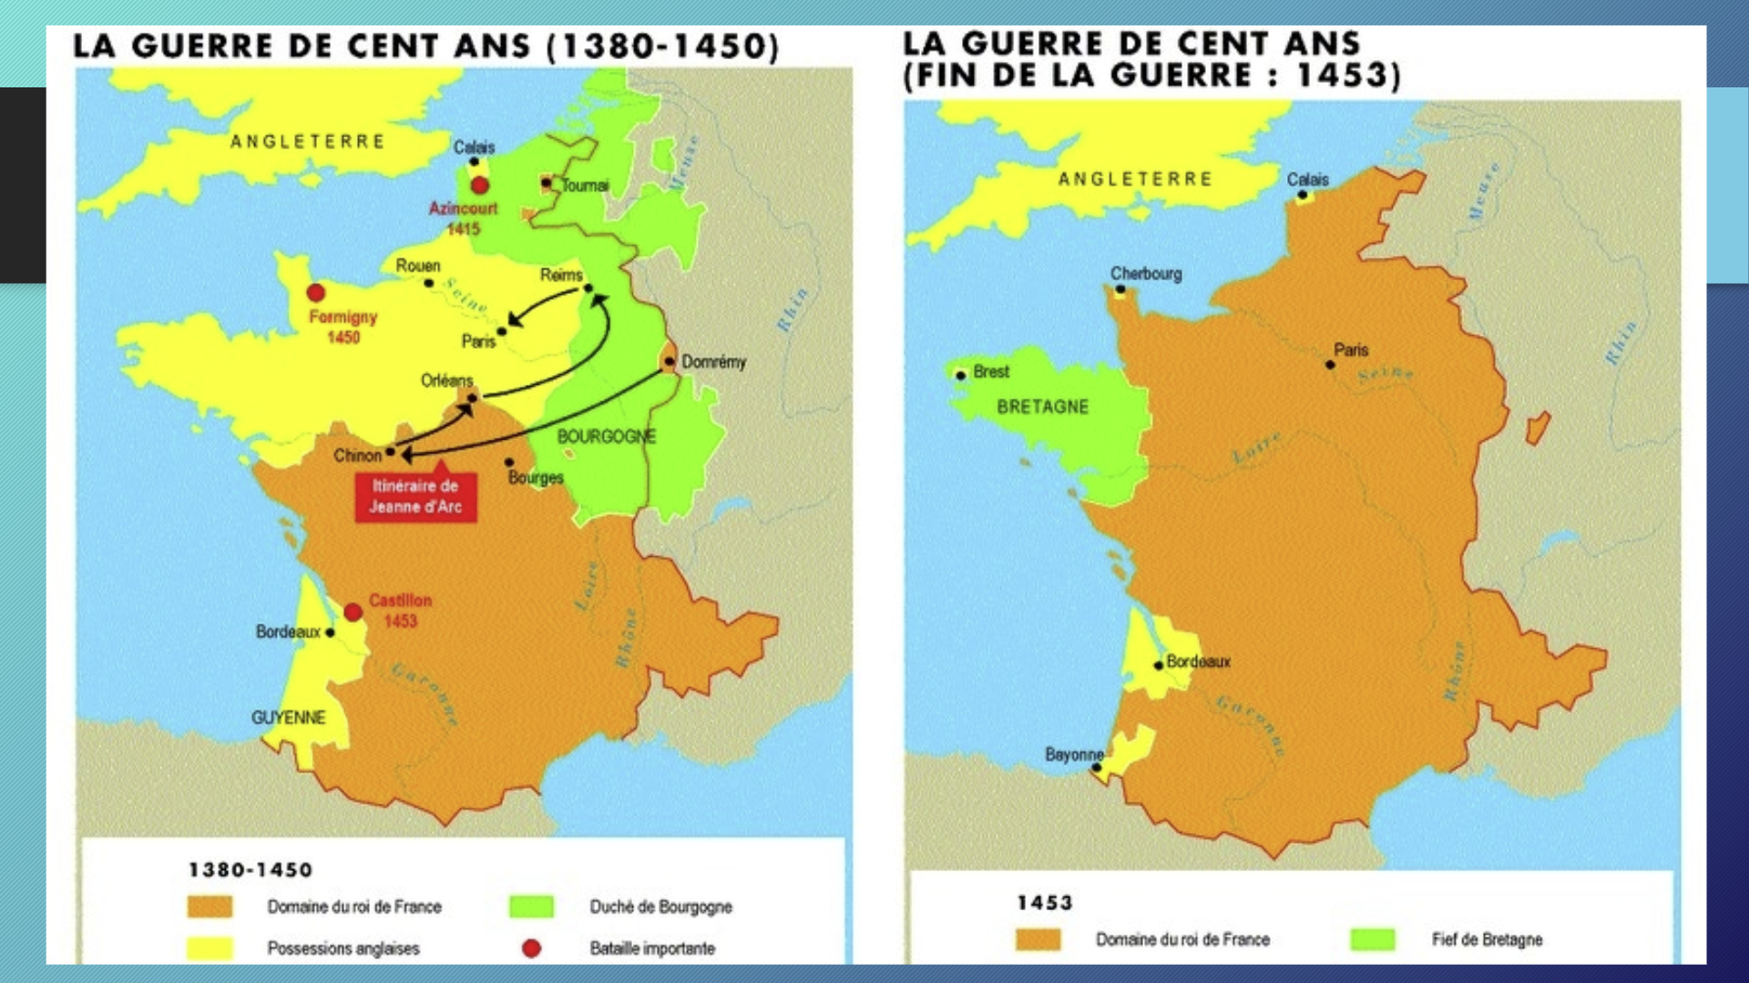

**Cose essenziali da ricordare**

* Vicende della Guienna e vicende delle Fiandre, come prime manifestazioni del contrasto tra Francia e Inghilterra
* Edoardo III e le pretese sul trono francese, la legge salica, Crécy e Poitiers (importanza di queste battaglie nella storia della strategia militare: fine della cavalleria medievale)
* Follia di Carlo VI, conflitto tra armagnacchi (che sostengono il Delfino) e borgognoni (che sostengono il Duca di Borgogna), tradimento dei borgognoni che si schierano con gli inglesi; intervento di Enrico V, battaglia di Azincourt e insediamento sul trono di suo figlio Enrico VI
* Intervento di Giovanna d’Arco e insediamento del Delfino, che diventa Carlo VII; processo e morte di Giovanna

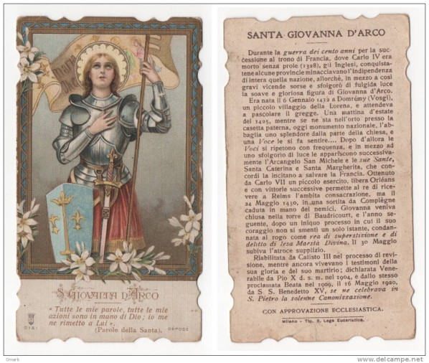

Un santino con la storia di S. Giovanna d’Arco, che nel 1920 venne canonizzata dal papa Benedetto XV.

# 4/ La Guerra dei Cent’anni come momento di formazione degli Stati moderni

La guerra dei Cent’anni viene considerata uno dei momenti fondamentali nello sviluppo degli stati moderni (Portogallo, Spagna, Francia, Inghilterra).

Lo Stato moderno è quello in cui viviamo oggi e che possiede delle caratteristiche che diamo ormai per scontate: confini territoriali, esercito, moneta, apparati giudiziari, ecc. Queste caratteristiche vennero acquisite gradualmente dagli Stati europei nel corso del tempo. Lo Stato moderno ha infatti una lunga gestazione: comincia a formarsi negli ultimi secoli del medioevo, si sviluppa nel 1600 come Stato assoluto, e poi giunge fino ai nostri giorni, trasformandosi in Stato costituzionale-rappresentativo.

Per un’analisi dettagliata delle caratteristiche e delle fasi di sviluppo degli Stati moderni, vedi capitolo: *La nascita dello Stato moderno*.

1. La **Legge salica** (*Lex salica*) era un’antica legge attribuita a Faramondo, considerato il primo re dei Franchi, che affermava: **“nella terra Salica le donne non abbiano diritto di successione”** (in latino: *in terram Salicam mulieres ne succedant*). La terra salica era probabilmente (esistono infatti altre interpretazioni) quella abitata dagli antichi Franchi Salici, cioè un territorio situato lungo le rive di un ramo del fiume Reno.

   Il sovrano inglese Edoardo III, che era imparentato con la dinastia francese per parte di madre e che perciò si vide negato il diritto di successione al trono francese in base a questa legge, decise di non riconoscerla e diede avvio alla guerra dei Cent’anni.

   La stessa cosa fece un altro sovrano inglese Enrico V, stando a quanto narra il dramma di Shakespeare a lui dedicato, che racconta una fase successiva della guerra, quella in cui si svolge la battaglia di Azincourt (1415)*.* Nel dramma, i consiglieri del re incoraggiano il sovrano ad intervenire nuovamente in Francia, sostenendo che la legge Salica non va presa in considerazione perché la terra Salica non corrisponde al regno di Francia, ma alla Germania (Shakespeare, *Enrico V*, atto I, scena II).
2. “Delfino” era il termine con cui si indicava l’erede al trono di Francia. Derivava dal fatto che al primogenito della famiglia reale spettava il governo sulla regione del Delfinato (nel sud della Francia, vicino alla Provenza) e portava quindi il titolo di “Delfino”.